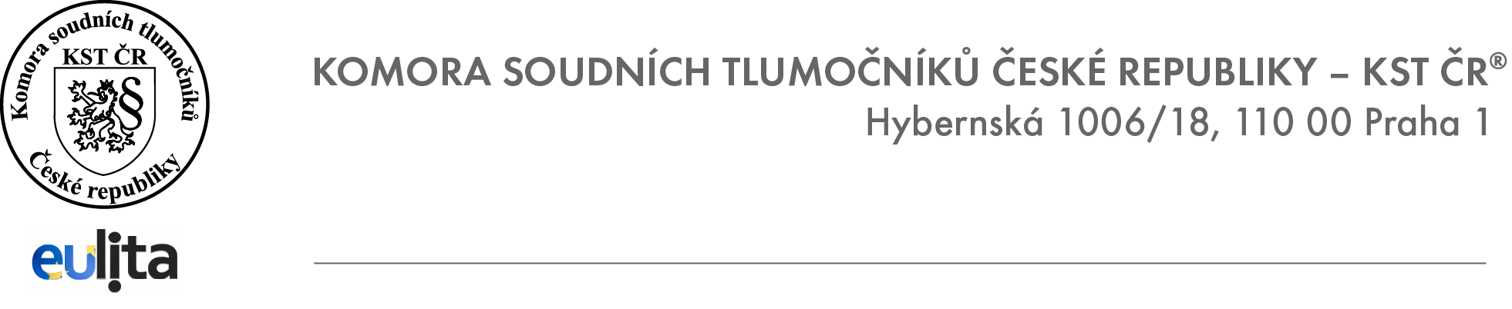
KST ČR ve spolupráci s ÚTRL FF UK

Vás srdečně zve na

KONDIČNÍ KURZ
KONSEKUTIVNÍHO A SIMULTÁNNÍHO TLUMOČENÍ
pro angličtináře

lektor: PhDr. Jana Rejšková,

dlouholetá odborná asistentka Ústavu translatologie a garantka anglického oddělení, expertka na přípravu tlumočníků pro instituce EU, členka poroty EPSO, konferenční tlumočnice, členka AIIC - Mezinárodní asociace konferenčních tlumočníků, ...

v sobotu 27. září 2014 od 9:00 do 12:00 a od 13:00 do 16:00 hodin

v budově Ústavu translatologie Filosofické fakulty Univerzity Karlovy v Praze Hybernská 3, Praha 1, č. 104/ I. patro – tlumočnická laboratoř

Předběžný program:

Tento jednodenní 8 hodinový kurz doporučujeme zejména těm, kteří nejsou absolventi oboru překladatelství a tlumočnictví, ale je vhodný i pro ty, kteří jsou a chtějí si něco zopakovat.

Kurz je prakticky zaměřený pro zkvalitnění a zdokonalení tlumočnických dovedností a schopností, včetně konsekutivního tlumočení bez zápisu i se zápisem, vyzkoušení si simultánního tlumočení v kabinách.

Účastnický poplatek je 4.000,- Kč, pro členy KST ČR pouze 3.000,- Kč. Uhraďte jej prosím na účet KST ČR č. 2104417790 /2700 u UniCredit Bank Czech Republic, a. s., a jako variabilní symbol uveďte číslo, které Vám přijde emailem po zaregistrování na stránkách www.kstcr.cz pod tlačítkem „Akce KST ČR“.

Za představenstvo KST ČR®
Eva Gorgolová

P.S.: Kurz se bude konat pouze, přihlásí-li se alespoň 10 zájemců. Maximální počet je 12. V případě, že kurz nebude naplněn, nebo bude velký zájem, nabídneme Vám jiný termín.

